Mat-mus-vinkler
Matematik i virkeligheden fourier

Interval
Vi taler i musik om intervallet mellem to toner, som et udtryk for afstanden mellem de to toner. Normalt bestemmer vi intervallet mellem to toner, ud fra antallet af tangenter mellem dem.

Lad os i det følgende kalde tonerne i enstreget oktav for C₀ D₀ osv og tilsvarende tonerne i tostreget oktav for C₁ D₁ …

Mellem tonen C₀ og tonen G₀ i enstreget oktav er der 7 halvtonespring og dermed er intervallet en kvint.

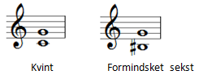

Hvis vi skal være helt præcise, så er intervallet ikke kun defineret ud fra hvordan tonen klinger men også ud fra hvordan tonen er noteret. Intervallet mellem tonerne H# og G klinger lige som intervallet mellem C og G, men det er ikke en kvint men en formindsket sekst. Denne problematik er dog ikke interessant her, så den vil vi i det efterfølgende kun komme ind på, når det betyder noget.

Men hvis vi skal være lidt mere præcise, så er intervallet defineret som frekvensforholdet mellem de to toner. Der er nogle meget enkle sammenhænge mellem bølgelængde, frekvensforhold og intervaller. Fra fysik ved vi, at bølgelængden og frekvensen er omvendt proportionale. Ser vi på en svingende streng, så er længden af strengen lig med den halve bølgelængde. Dermed gælder også at strengelængden er omvendt proportional med frekvensen.

$$frekvensen=\frac{c}{strengelængden}$$

De rene*) intervaller | Strengelængde  L = hele strengen | Frekvensforhold
Oktaven | ½*L | 2
Kvint | 2/3*L | 3/2
Kvarten | ¾*L | 4/3
Stortertsen | 4/5*L | 5/4
Lilletertsen | 5/6*L | 6/5
*) Normalt bruger vi fx ren kvint som alternativ til formindsket eller forstørret kvint. Her bruger vi det imidlertid i betydningen den mest perfekte eller mest rentklingende kvint. Hvorfor dette er tilfældet vender vi tilbage til

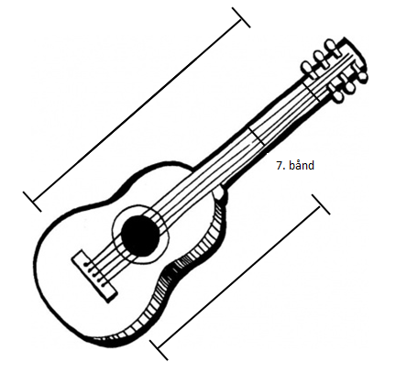
Øvelse:
På en guitar finder vi kvinten på 7. bånd. Mål længden af hele strengen og afstanden fra 7. bånd til stolen. Hvad er forholdet mellem de to længder? Passer det at kvinten kun har en strengelængde der er 2/3 af den fulde længde?

Hvad er forholdet mellem afstanden fra 4. bånd og til stolen og hele strengelængden?
Passer det med skemaet?

Hvad er forholdet mellem afstanden fra 5. bånd og til stolen og hele strengelængden?
Passer det med skemaet?

Hvad er forholdet mellem afstanden fra 12. bånd og til stolen og hele strengelængden?
Passer det med skemaet?

Den ligesvævende stemning
Men den måde vi plejer at bestemme intervaller er som sagt bare ved at tælle tangenter. Det skyldes at vi i dag stemmer klaverer så alle halvtoner er lige store. Der er altså samme frekvensforhold mellem C-Cis som mellem Cis-D og D-Es osv. Dette kaldes den ligesvævende stemning.

Eftersom at oktaven mellem C₀ og C₁ svarer til frekvensforholdet 2 og eftersom der er 12 lige store halvtoner indenfor oktaven, så må frekvensforholdet mellem toner k opfylde

k^12=2 k=12. rod af 2

Kvinten på klaveret bliver så k^7=2^(7/12)=1.4983

Dette kaldes den ligesvævende kvint. Vi ser at hvis alle halvtoner skal være lige store og hvis oktaven skal være ren (og det skal den!), så bliver kvinten en lille smule for lav.

Øvelse:
Udregn på samme måde den ligesvævende kvart og den ligesvævende storterts.

Den ligesvævende stemning kan grafisk beskrives ved

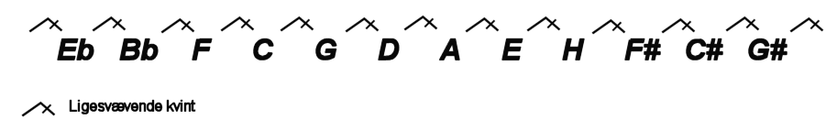

Øvelse:
Hvert gang vi går et bånd op på en guitar svarer det til at frekvensen ganges med den faktor der svarer til $k_{1}=\sqrt[12]{2}$

Dermed er frekvensen for tonen på n’te bånd lig med
$$frekvens\left(n\right)=c_{1}∙{k_{1}}^{n}$$
Da strengelængden er omvendt proportional med frekvensen så må vi have at længden fra n’te bånd til stolen må opfylde
$strengelængde\left(n\right)=c_{2}∙{(\frac{1}{k_{1}})}^{n}$
Strengelængden skal altså være en eksponentielt aftagende funktion af båndnummer. Grundtallet skal være
$$\frac{1}{\sqrt[12]{2}}$$
Mål nu sammenhængen mellem båndnummer og strengelængde. Båndnr 0 svarer til hele strengen. Lav eksponentiel regression på talmaterialet. Vurder om grundtallet passer

Den svingende streng og partialtonerne
Når en streng svinger høres en tone, der først og fremmest er bestemt af strengens længde, den opstramning, dens materiale og de materialer, strengen evt sætter i sving. Det sidste høres fx når vi slår en streng slået an på en akkustisk guitar og på en elektrisk guitar med masiv krop. Vi hører det som om strengen klinger meget svagere på el-guitaren, men det er sådan set ikke rigtigt. Strengen klinger lige så meget. Der er bare ikke den samme resonansbund, og derfor forstærkes tonen ikke lige meget.

Men lad os se bort fra de andre parametre og se bare på strengen og se på hvilke svingninger der opstår.

Lad os igen forestille os en streng med længden L og lad os sætte frekvensen til f

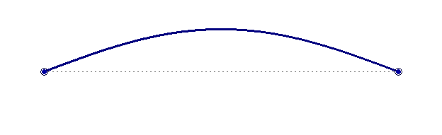 | 1. partialtone  Når vi slå strengen an hører vi tydeligst den tone, der har bølgelængden 2*L. Dette kaldes 1. partialtone eller grundtonen.  Bølgelængde = 2*L Frekvens = f
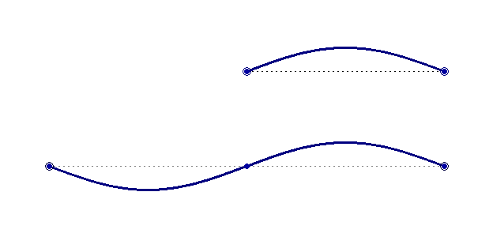 | 2. partialtone  Samtidig vil en del af strengen stå og svinge med en enkelt knude på midten. Den klinger lige som en streng med den halve længde - dvs en oktav over.  Bølgelængde = L Frekvens = 2*f
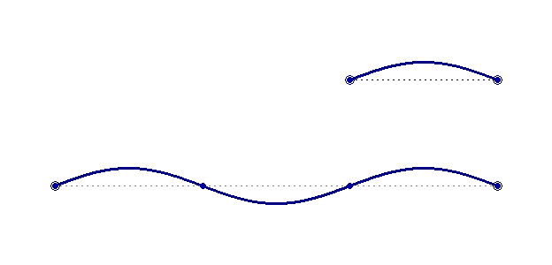 | 3. partialtone  Samtidig vil en del af strengen stå og svinge med to knuder. Den klinger lige som en streng med 2/3 strengelængde af 2. partialtone og dermed en kvint over den anden partialtone. Den er dermed en oktav+kvint over grundtonen.  Bølgelængde = 2/3*L Frekvens = 3*f
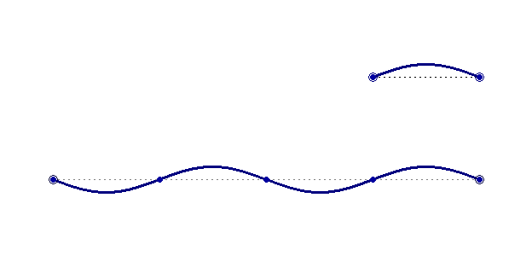 | 4. partialtone  Samtidig vil en del af strengen stå og svinge med tre knuder. Den klinger lige som en streng der er halvt så lang som strengen hørende til den 2. partialtone og dermed en oktav over den anden partialtone. Den er dermed en to oktaver over grundtonen.  Bølgelængde = 1/2*L Frekvens = 4*f
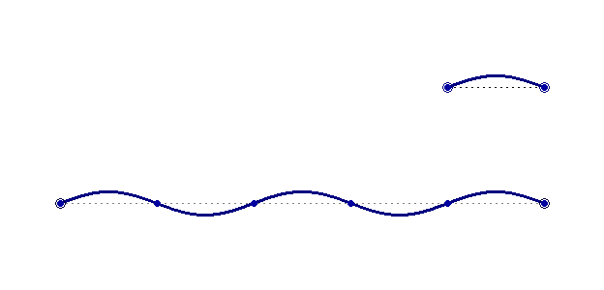 | 5. partialtone  Samtidig vil en del af strengen stå og svinge med fire knuder. Den klinger lige som en streng der er 4/5 så lang som strengen hørende til den 4. partialtone og dermed en storterts over den fjerde partialtone. Den er dermed en to oktaver+storterts over grundtonen.  Bølgelængde = 2/5*L Frekvens = 5*f
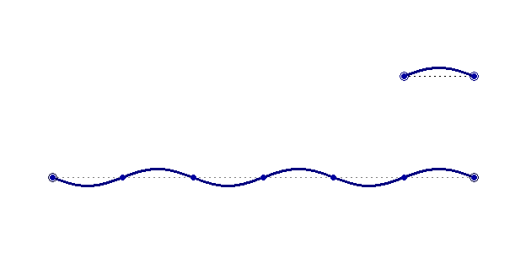 | 6. partialtone  Samtidig vil en del af strengen stå og svinge med fem knuder. Den klinger lige som en streng der er halvt så lang som strengen hørende til den 3. partialtone og dermed en oktav over den tredie partialtone. Den er dermed en to oktaver+kvint over grundtonen.  Bølgelængde = 1/3*L Frekvens = 6*f

Hvorfor er de intervaller vi kender ”naturlige”?

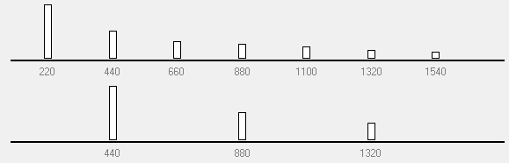
Hvis vi har to strenge i oktavafstand fx en med frekvensen 440 og en med frekvensen 440*2=880hz, så ser vi at disse to toner har helt sammenfaldende overtoner. Vi kan faktisk vælge at betragte det som en tone med lidt ændrede overtoner.

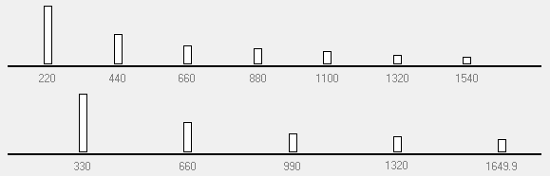
Hvis vi har to strenge i kvintafstand fx en med frekvensen 220 og en med frekvensen 220*3/2=330hz, så ser vi at disse to toner har en del sammenfaldende overtoner. For den nederste streng er det hver anden partialtone, der falder sammen med den anden strengs partialtoner.
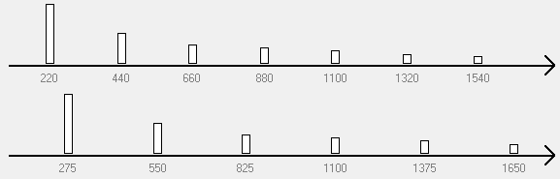
Hvis der er en storterts mellem de to strenge hver fjerde overtone for den nederste streng falde sammen med overtoner for den øverste.

Det ovenstående kan man både se som et argument for at de intervaller vi normalt arbejder med netop er toner, der er beslægtede. Samtidig ser vi også hvorfor oktaven er den stærkeste binding mellem to toner og kvinten som den næststærkeste.

Cent-funktionen
I stedet for at se på et intervals frekvensforhold ser man ofte på intervallets cent-værdi. Man omregner fra frekvensforholdet f1/f2 til centværdien ved at udregne

$$cent\left(\frac{f_{1}}{f_{2}}\right)=1200∙\frac{\log_{10}({f_{1}}/{f_{2}})}{\log_{10}(2)}$$

Centfunktionen er med andre ord den fuktion der udregner centværdien ud fra frekvensforholdet, og den har forskriften
$$cent\left(x\right)=1200∙\frac{\log_{10}(x)}{\log_{10}(2)}$$

Cent-funktionen er en logaritmefunktion.

Den omregner et frevensforhold og dermed et interval til antal halvtoner. Fx er cent(1.19)=301.2 og det betyder at frekvensforholdet 1.19 svarer til 3.012 halvtoner altså meget tæt på en lille terts.
Cent(1.22)=344.3 og dermed svarer frekvensforholdet 1.22 til 3.44 halvtoner dvs midt mellem en lille terts og en stor terts.

Logaritmefunktioner
Logaritmefunktionen med grundtal a skrives $\log_{a}(x)$ og den er defineret som den omvendte funktion til $a^{x}$

Fx gælder der om $3^{x}$ og $\log_{3}(x)$ at

x | $$3^{x}$$ |  | x | $$\log_{3}(x)$$
0 | 1 |  | 1 | 0
1 | 3 |  | 3 | 1
2 | 9 |  | 9 | 2
3 | 27 |  | 27 | 3

Og

Fx gælder der om ${10}^{x}$og $\log_{10}(x)$ at

x | $${10}^{x}$$ |  | x | $$\log_{10}(x)$$
0 | 1 |  | 1 | 0
1 | 10 |  | 10 | 1
2 | 100 |  | 100 | 2
3 | 1000 |  | 1000 | 3

Da $\log_{a}(x)$ er den funktion der er omvendt funktion til $a^{x}$ så gælder

(1) $\log_{a}\left(a^{x}\right)=x$ og (2) $a^{\left(\log_{a}\left(x\right)\right)}=x$

Vi benytter sædvanligvis kun to logaritmefunktioner: titalslogaritmen med grundtal 10, der normalt bare kaldes log(x) og den naturlige logaritme med grundtal e=2.71, der kaldes ln(x)

Fælles for alle logaritmefunktioner er at (3) log(x*y)=log(x)+log(y).

Øvelse:
Vi vil vise at log10(x*y)=log10(x)+log10(y)

Da 10^x er voksende, så er 10^x1=10^x2 netop når x1 og x2 er ens. Vi kn altså nøjes med at vise at

10^(log10(x*y))=10^(log10(x)+log10(y) )

Og det beviser vi ved at udnytte a^(loga(x))=x også gælder for a=10 og at 10^(z1+z2)=10^z1*10^z2

Af (3) følger to andre regneregler, der bare er omskrivninger af (3) nemlig

(4) log(x/y) = log(x)-log(y)

(5) log(x^n)=n*log(x)

Der gælder generelt for loga(x) at loga(a)=1. Det følger af at a^x: 1 -> a eller sagt på en anden måde a^1=a . Det betyder så at
Loga(x): a -> 1 eller loga(a)=1

Loga(a)=1 for en logaritmefunktion med grundtallet a.

Alle logaritmefunktioner er ens pånær en konstant, der er ganget på
loga(x) = konstant*log10(x)

Bevis: Vi har at a^(loga(x)) = x

Tager vi log10(x) på begge sider følger

Log10(a^(loga(x))) =log10( x) loga(x)*log10(a) = log10(x) loga(x) = 1/log10(a) *log10(x)

Vi ser at loga(x) bare er en konstant ganget med log10(x)
Cent(x) = 1200*log(x)/log(2)

Vi ser at centfunktionen netop er en konstant ganget med log10(x) hvor konstanten er 1200/log(2)

Øvelse: Vis at 2^(1/1200) er grundtal i centfunktionen ved at omskrive cent(2^(1/1200))

Vi kan også vise følgende formel der gælder for alle logaritmefunktioner: cent(f/f2) = cent(f1)-centf2) direkte ved at omskrive på formlen for forskriften (se Tal og tangenter s )

Centværdien af den ligesvævende og den perfekte/rene kvint.

Centværdien for en oktav er c(2)=1200*log(2)/log(2) =1200

Øvelse: Den ligesvævende kvint har frekvensforholdet k=2^(7/12)

Vis at cent(k)=700

Centværdien af den perfekte kvint med et frekvensforhold på 1.5 er

Cent(1.5) = 1200*log(1.5)/log(2)=701.96

Den ligesvævende kvint på 700 er altså næsten 2 cent for lille - den er 2/100 af en havtone for lille

Afstanden målt i cent mellem to tangenter er 100 og dermed har de ligesvævende intervaller nogle meget pæne centværdier.

Ligesvævende intervaller | centværdi
Lille sekund | 100
Stor sekund | 200
Lille terts | 300
Stor terts | 400
Kvart | 500
Kvint | 700
Lille sekst | 800
Stor sekst | 900
Lille septim | 1000
Stor septim | 1100
Oktav | 1200

Øvelse: Hvor mange cent afviger den ligesvævende storterts, lilleterts, kvart og kvint fra de rene (eller de perfekte) intervaller

 | Perfekte  frekvensforhold | Centværdi af det perfekte frekvensforhold | Centværdien af den ligesvævende udgave af intervallet | Afvigelse
Oktav
Kvint
Kvart
Storterts
Lilleterts

Vi kan også vha centværdierne beskrive den ligesvævende stemning ud fra afstanden for de enkelte toner ned til tonen C

Ligesvævende stemning
 | C# | D | Eb | E | F | F# | G | G# | A | Bb | H
Afstand til C målt i cent | 100 | 200 | 300 | 400 | 500 | 600 | 700 | 800 | 900 | 1000 | 1100

Svævning og stødtoner
Hvis to toner ligger tæt på hinanden opstår et interessant akustisk fænomen, der kaldes svævning eller stødtoner. De to forskellige toner høres som en tone, men denne tone står og ”støder” dvs falder og stiger hurtigt i styrke.

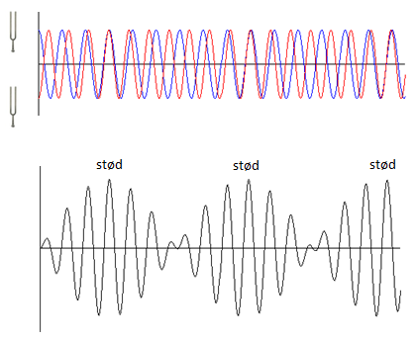
To toner der ligger tæt på hinanden klinger som en tone med en frekvens der er gennemsnittet af de to frekvenser og med et antal stød, der svarer til to gange frekvensforskellen.

Den matematiske begrundelse ligger i de såkaldte logaritmiske formler for cosinus og sinus:

$$\sin\left(x\right)+\sin\left(y\right)=2 ∙cos⁡(\frac{x-y}{2})∙sin⁡(\frac{x+y}{2})$$

Øvelse: Hvis to sinustoner svinger med 440hz og 443Hz så vil disse svingninger sammen svinge med gennemsnittet 441.5 hz mens føste

Sin(440*2pi*t)+sin(443*2pi*t) = sin(441.5*2pi*t)*cos(1.5*2pi*t)*2

Det første led svarer til en tone med frekvensen 441.5 hz

Den sidste faktor svinger meget langsommere, og det er den der giver andledning til stødene.

I løbet af 1 sekund gennemløber den 1.5 periode, i løbet af 2 sekunder er der 3 perioder dvs 6 ”toppe” og dermed 6 ”stød”

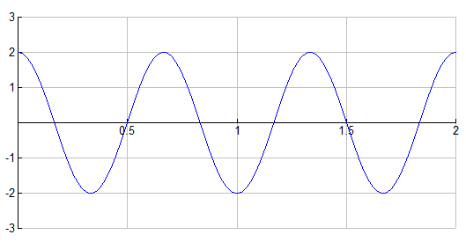

Hvorfor støder en kvint der ikke er helt ren?
Hvis stødtoner er et fænomen, der beskriver toner tæt på hinanden, hvorfor kan vi så også tale om at to toner, der næsten har en kvint mellem sig også støder? Og hvis den støder hvad fortæller antal stød så om afvigelsen mellem de to toner? For at kunne forstå det, bliver vi nødt til at se på overtonerne for de to toner

Hvis vi har stemt a=440 hz så skal den ligesvævende kvint over stemmes som 440*2^(7/12)=659.26

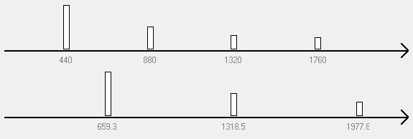

Ser vi på tonerne og deres overtoner så ser vi at sammenstødet kommer mellem 3. partialtone for a’et, der ligger på 440*3=1320 hz og den 2. overtone for e’et, der ligger på 659.26*2=1318.52.

Da forskellen mellem de to frekvenser er 1320-1318.5=1.52 hz vil der altså være ca 3 stød pr sekund

Vi ser, at hvis den højeste tone er stemt som en ren kvint i 440*3/2=660 hz, så er der ingen stød fordi den2. overtone for den høje streng så netop er 2*660=1320hz. Hvis den nederste streng er stemt 1 hz for lav, så vil den 2. overtone være 2 hz for lav, og så vil denne tone støde 4 gange i sekundet.

Kvinten vil støde 4 gange afvigelsen fra den rene kvint.

Det passer også med at vi ovenfor ønsker at stemme den høje streng omkring 0.74hz lavere end 660hz. Dermed støder den 0.74*4=2.96 gange i sekundet

Øvelse
Hvis man vil stemme kvinten en oktav under så er den dybe streng altså 220 hz og den høje streng en ligesvævende kvint over 220*2^(7/12)= 329.63. Hvor mange gange skal den støde i sekundet?

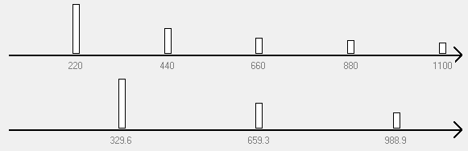

Du kan argumentere både ud fra grafen eller ud fra vores sammenhæng om at kvinten støder 4 gange afvigelsen fra den rene kvint.

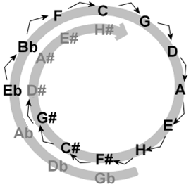
Den Pythagoræiske stemning og det pythagoræiske komma
De tidligste overvejelser om stemninger har vi fra middelalderen. Her er baggrunden ikke en praktisk stemning af et klaverinstrument, men snarere en beskrivelse af en guddommelig orden.
Her er udgangspunktet at kvinterne skal stemmes rent. Denne stemning kaldes den pythagoræiske stemning, og her markerer ”den knækkede pil” de rene kvinter.
Som man kan se så fortsætter kvint-cirklen eller snarere kvint-spiralen i det uendelige. Tonen D# viser sig ikke at være den samme som Eb, og dermed skal vi beslutte om hvilken af de to toner tangenten skal stemmes i. Vi vælger at stemme tangenterne som tonerne fra Eb og 12 kvinter op fra denne tone.
Vi har allerede set at, hvis alle kvinter skal være lige store, så får vi den ligesvævende kvint, der er på 700 cent, mens den rene kvint er på 701.96.
Lad os starte alligevel i
Eb₀ B₀ F₁ C₂ G₂ D₃ A₃ E₄ H₄ F#₅ C#₆ G#₆ D#₇
Tonen D#₇ ligger 12*701.96=8423.46 cent over D#₀
Tonen Eb₇ ligger 7 oktaver over Eb₀ og dermed er det 7*1200=8400 hz .
Vi ser altså at D#-tonen er 23.46 cent højere end Eb-tonen. Det er altså omtrent en kvart halvtone. Den sidste kvint, der ikke er ren er kvinten mellem G# og D# eller rettere mellem G# og Eb, fordi vi har valgt at stemme tangenten som Eb frem for D#. Men tonen Eb er jo 23.46 cent lavere end D#, så den sidste kvint er altså kun på
701.96-23.46=678.50 hz
Denne kvint er meget lav og kaldes også for ulvekvinten.

Denne konflikt mellem den rene kvint og den rene oktav kaldes det pythagoræiske komma, og det er altså på 23.46 cents.

Hvis vi skal beskrive den pythagoræiske stemning ved hjælp af intervallerne fra C til de respektive toner i skalaen så er værdien for G denrene kvint dvs 702.0

Tonen D finder vi ved at gå to kvinter op og en oktav ned Cent(3/2)*2-1200=203.9

Tonen A finder vi ved at gå tre kvinter op og en oktav ned Cent(3/2)*3-1200 = 905.9

Tonen F finder vi ved at gå en oktav op og en kvint ned. 1200-cent(3/2) = 498.1
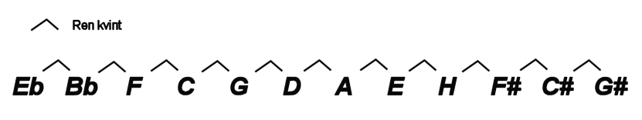

Pythagoræisk stemning
 | C# | D | Eb | E | F | F# | G | G# | A | Bb | H
Afstand til C målt i cent |  | 203.9 |  | 498.1 |  |  | 702.0 |  | 905.9

Øvelse: Udfyld selv de resterende pladser i skemaet. Husk at tonerne Eb og Bb bestemmes ved at gå kvinter ned fra C og et passende antal oktaver op mens de øvrige toner bestemmes ved at gå et assende antal kvinter op og derefter nogle oktaver ned.

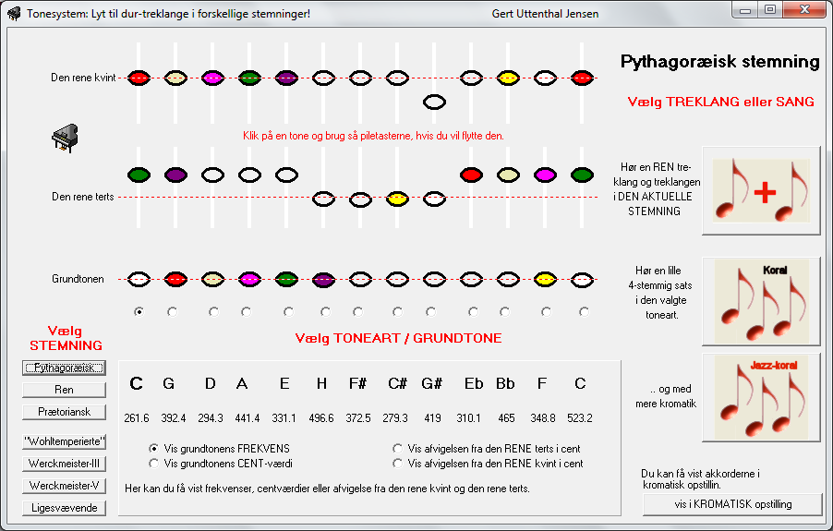

Når man opbygger en stemning ud fra rene kvinter vil kvinterne være 23.46 cents for høje. , der skal tages højde for. Hvis man fordeler denne fejl ligeligt ud på alle kvinter, så skal alle kvinter sænkes med 23.46/12=1.96 cent, så hver kvint bliver 700 i stedet for 701.96cent, som er den rene kvint. Så har vi den ligesvævende stemning.
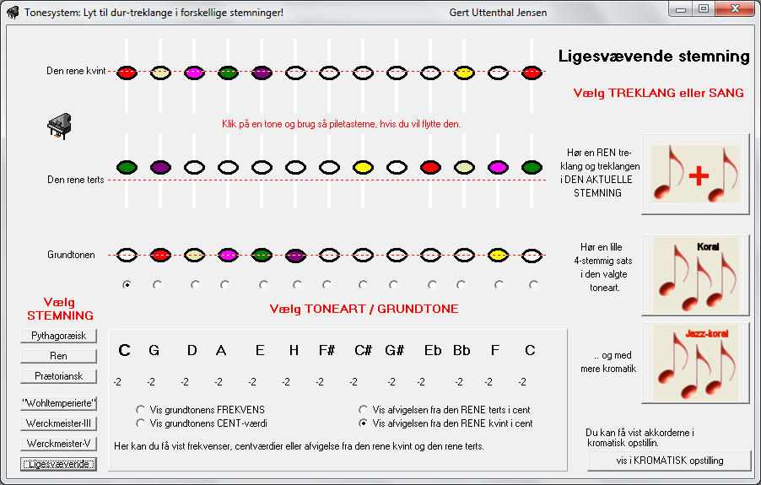
Hvis vi fastholder at 11 af de 12 kvinter bliver rene, så vil den sidste kvint (i eksemplet ovenfor har vi ikke en dis-tangent, så det bliver kvinten g#-eb) være 23.46 cents for lav - den vil blive 701.96-23.46 cent=678.50

Det syntoniske komma - konflikten mellem kvinten og storterts

Hvis vi beværer os 4 rene kvinter op fra tonen C1 når vi til tonen e to oktaver over
C₁ G₁ D₂ A₂ E₃
Forholdet mellem frekvenserne for C1 og E3 bliver (3/2)^4=81/16

C₁ C₂ C₃ E₃
Hvis vi i stedet går to oktaver og en ren storterts op bliver frekvensforholdet
2^2*5/4 = 5
Forskellen mellem de to e-toner er ret stor
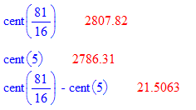

Hvis vi stemmer i rene kvinter bliver tertserne 21.51 cent for store og det er næsten en kvart halvtone! Denne forskel kaldes det syntoniske komma.

Hvis vi insisterer på at få tertserne rene, så skal centværdien for de fire kvinter altså summe op til cent(5)=2786.31 og dermed bliver hver af disse kvinter
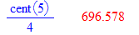
Vi kunne også sige at vi har fordelt det syntoniske komma på 21.51 ud på 4 kvinter, så de hver er sænket med 21.51/4=5.38 cent fra 702 cent til 701.96-5.38=696.58 cent.

Den pretorianske stemning eller Middeltonestemningen
Den Prætorianske stemning er karakteriseret ved at (mange af) tertserne er rene.

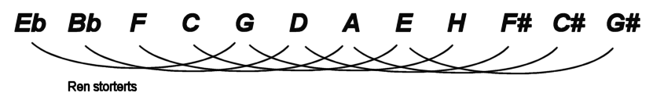

Som vi har set ovenfor så skal fire kvinter fx Eb₀ - Bb₀ - F₁ - C₂ svare til to rene oktaver + ren storterts. De 4 kvinter skal altså tilsammen være på

2*cent(2)+cent(5/4)= 2786.31

Og hver af dem bliver så som vi i afsnittet før også regnede ud

2786.31/4 = 696.58

Dette kaldes den prætorianske kvint eller en kvartkomma-formindsket kvint, fordi det syntoniske komma er delt mellem fire kvinter.

Hvis vi skal bestemme centværdierne ud fra C så ligger tonen E en ren storterts over C Cent (5/4)= 386.3

Tonen G# ligger to rene stortertser over C. 2*cent(5/4)= 772.6

Tonen G ligger en kvartkommaformindsket kvint over C og det var den vi ovenfor udregnede som 696.6

Tonen Eb ligger en ren storterts under G 696.6-cent(5/4)= 310.3

Tonen D ligger to kvartkommaformindskede kvint over C og en oktav ned 2*696.6-1200 = 193.2

Prætorianske stemning eller middeltonestemningen
 | C# | D | Eb | E | F | F# | G | G# | A | Bb | H
Afstand til C målt i cent |  | 193.2 | 310.3 | 386.3 |  |  | 696.6 | 772.6

Øvelse: Gør skemaet færdigt idet du benytter at der er rene tertser mellem de toner der er forbundet med en bue og kun dem.

Kvinten mellem G# - Eb bliver meget grim i denne stemning. Ud fra tabellen ser vi at G# har værdien 772.6 mens tonen D#/Eb over G# må have centværdien 310.3+1200=1510.3.

Afstanden mellem G# og D# bliver dermed 1510.3-772.6= 737.7 og det er mere end 1/3 halvtone for høj!

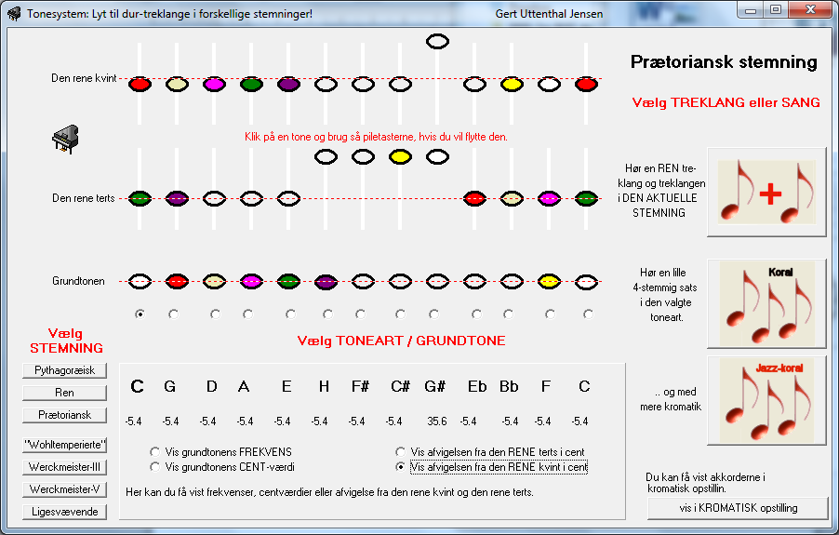

Den rene stemning

Der er mange bud på en stemning hvor de centrale treklange er rene i både kvinter og tertser. Svaret har sjældent været brugt til at stemme instrumenter ud fra, men har haft mere teoretisk fundament. Et forslag til hvilke rene intervaller, der kan definere sammenhængen mellem tonenrne kan grafisk illustreres som

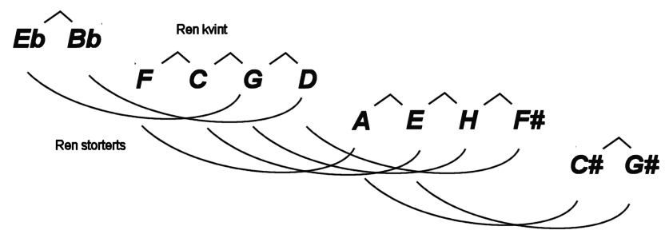

Tonen F G og D bestemmes som i den pythagoræiske stemning

Tonen A bestemmes som en terts op fra C til E og derefter en kvint ned til A. Denne tone ligger en oktav under det A vi leder efter, så derfor er den søgte værdi

Cent(5/4)-Cent(3/2)+1200 = 884.4

Den rene stemning
 | C# | D | Eb | E | F | F# | G | G# | A | Bb | H
Afstand til C målt i cent |  | 203.9 |  |  | 498.0 |  | 702.0 |  | 884.4

Øvelse: Udfyld resten af skemaet

Naturtrompeten
Naturtrompeten er en trompet uden ventiler. Det minder om de horn der bruges i jagt eller som signalhorn i gamle cowboyfilm. Naturtrompeten bruges helt frem til ca 1815-1830, hvor ventiltrompeten udvikles. Det betyder at alle de trompeter, der indgår i Mozarts symfonier er naturtrompeter.
Naturtrompeten spiller i princippet kun på partialtonerækken. De to dybeste toner kan som regel ikke spilles, så vi har tonerne fra 3. til 16. partialtone, og de giver følgende tonemateriale:

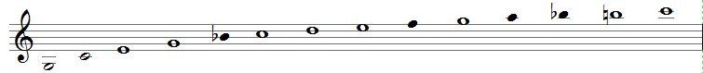

Nogle af tonerne i overtonerækken passer ikke helt og de skal presses op eller ned med læberne - de er markeret med sorte hoveder ovenfor.

Øvelse:
Naturtrompeten har kun et udvalg af toner tilgængeligt. Udfyld centværdien for de toner den kan spille. Hvilke toner er mest ”skæve”? Er stemningen i en eller anden forstand ren? NB! Vi kalder en stemning ren hvis centrale funktioner er rene - det er typisk T, S og D.

Naturtrompeten
 | C# | D | Eb | E | F | F# | G | G# | A | Bb | H
Afstand til C målt i cent

